Обзор текущей ситуации на российском рынке
02.04.2015

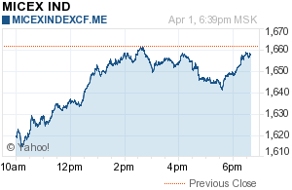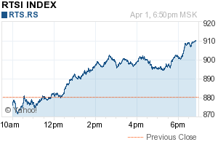  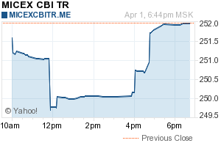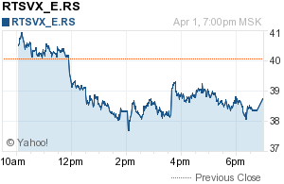 | 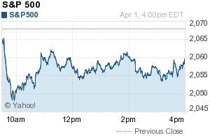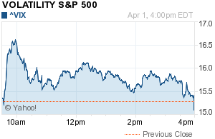  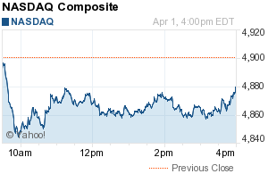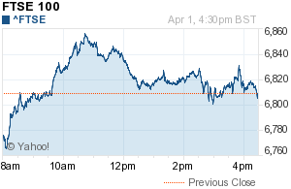
События в России
- Вчера ММВБ вырос на 2,2%; РТС – на 3,41%. Рубль укрепился почти на 60 копеек. Внешний фон на данный момент складывается нейтральный. Американские площадки в среду немного отскочили. Азиатские рынки сегодня торгуются на положительной территории. Brent с утра снижается на 0,61%. Пока не наметилось особых оснований для резких скачков на открытии, поэтому ожидаем спокойное начало торгов примерно на уровне вчерашнего дня.
- ГМК Норникель планирует выкупить собственные акции с рынка (только free float) на сумму порядка $500 млн. Исходя из капитализации "Норникеля" на Лондонской бирже 31 марта, на эту сумму можно выкупить около 1,8% акций компании (2,84 млн акций). Норникель оказался в весьма неплохом положении: компания за кризисный год практически утроила размер чистой прибыли, чистый денежный поток при этом вырос на 81%, а соотношение чистый долг/EBITDA упало с 1,1 до 0,6.

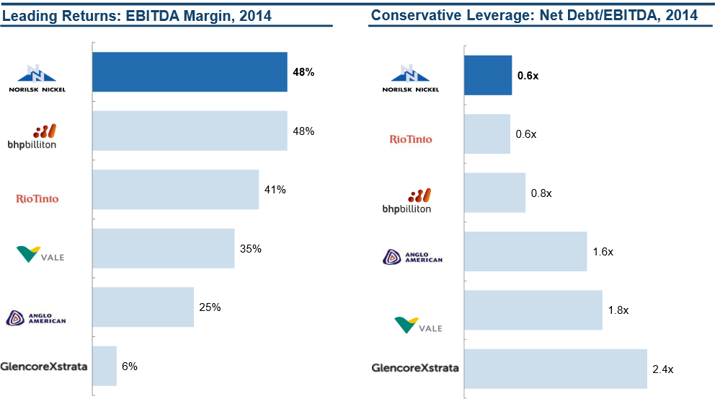

Уже отработанная в компании практика buyback кажется удачным вариантом использования накопленной ликвидности. Сейчас акции ГМК Норникель заметно упали, появилась возможность выкупить их дешево, выплатив таким образом необлагаемый налогом дивиденд (количество акций в обращении уменьшается -> EPS увеличивается -> цена акций растет), а также получив «более управляемую» компанию.
Акционеры Норникеля планы по buyback и их влиянию на дивиденды за 2014 год не комментируют. Согласно ряду мнений специалистов, близких к компании, buyback будет проведен сверх согласованного уровня дивидендов. Рынок на сообщение отреагировал не однозначно – котировки Норникеля в течение последних дней двигались с переменным успехом.
С начала 2015 года акции компании андерперформят отраслевой индекс после длительного периода роста. Сильные финансовые результаты за 2014, позволяющие осуществить хотя бы часть грандиозного инвестиционного плана, а также позитивные прогнозы относительно роста объемов мирового потребления (и соответственно, добычи и цен) никеля, формируют положительные настроения у инвесторов. Это, в свою очередь, оказывает поддержку котировкам, а также укрепляет позиции покупателей, набирающих позицию на низах. В этой ситуации, главное – не стать «последним инвестором».
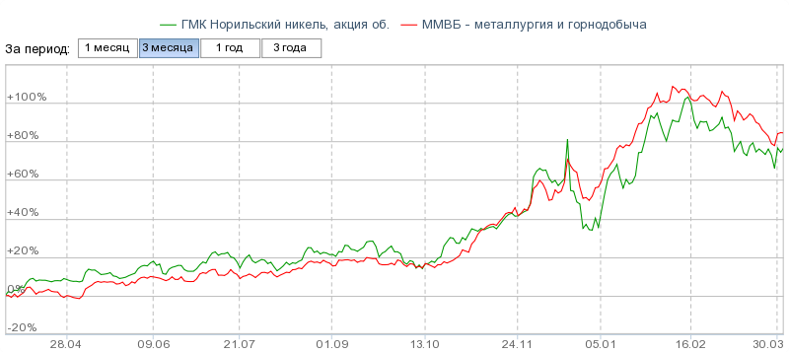

Disclaimer
Приведенная информация не содержит инвестиционных советов, предоставляется исключительно в информационных целях и не является консультацией, офертой, требованием, просьбой или рекомендацией продать, купить или предоставить (напрямую или косвенно) какие-либо бумаги или производные инструменты. Вся информация получена из открытых источников, признанных надежными, однако ООО «Пермская фондовая компания» не несет ответственности за достоверность данных, приведенных в данном отчете. Будет также считаться, что любой инвестор, получивший данную информацию, составил собственное мнение относительно перспектив инвестирования в те или иные инструменты, упомянутые выше, и действовал на основании этого мнения. ООО «Пермская фондовая компания» снимает с себя любую ответственность за прямой или косвенный ущерб, потери или издержки, которые могли возникнуть вследствие использования информации, приведенной в данном обзоре.

